Příprava pindruše – muchomůrky jedlé

Cílem pracovního listu je poskytnout žákům návod na přípravu pokrmu „pindruše – muchomůrky jedlé“.

Šikulové: Pindruše

________________________________________________________
- Pojmenujte potraviny a pomůcky na přípravu pindruše, které znáte z videoukázky.

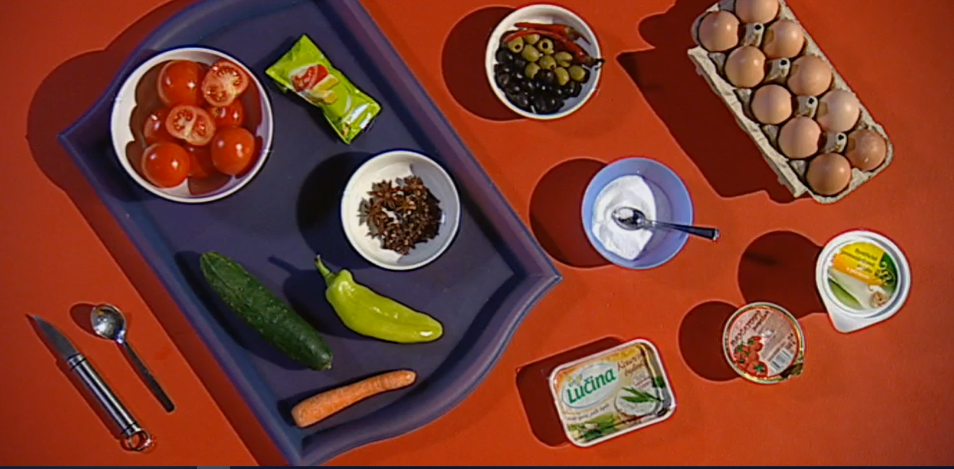

- Pozorně si přečtěte přeházené věty postupu práce při výrobě „pindruše – jedlé muchomůrky“ a očíslujte je ve správném pořadí.

- Z uvařených vajíček oloupeme skořápku.
- Do kastrůlku dáme vodu, sůl a vajíčka a vše přivedeme k varu.
- Připravené pindruše postavíme na list salátu.
- Rozřízneme rajče a vybereme dužinu, kterou můžeme sníst.
- Uvaříme vajíčka 7 minut ve vroucí vodě natvrdo.
- Pindruši můžeme vytvořit obličej a vyzdobit klobouk z rajčete.
- Odřízneme spodní část vajíčka, aby lépe stálo.
- Vydlabané rajče položíme na vajíčko, aby vznikl klobouk.

Co jsem se touto aktivitou naučil/a:
………………………………………………………………………………………………………………………………………………………………………………………………………………………………………………………………………………………………………………………………………………………………………

Autor: Andrea Tláskalová
Toto dílo je licencováno pod licencí Creative Commons [CC BY-NC 4.0]. Licenční podmínky navštivte na adrese [https://creativecommons.org/choose/?lang=cs].

